Gabriel Plaz Michelli
Frosty termo

Contenido
Resumen 2
Introducción 3
Justificación 4
Objetivos 5
Objetivo general: 5
Objetivos específicos: 6
Marco Teórico 6
1. Introducción a los sistemas de enfriamiento en termos: 6
2. Fundamentos del módulo Peltier: 7
3. Ventajas del sistema de enfriamiento basado en módulo Peltier: 7
4. Aplicaciones y usos del módulo Peltier: 8
5. Consideraciones de diseño para termos con sistema de enfriamiento basado en módulo Peltier: 8
6. Tendencias y desarrollos recientes en tecnología de enfriamiento: 8
Estudio de mercado 9
Metodología 9
¿Cómo nació esta idea? 10
Modificaciones 10
Investigación 12
Prototipo 13
Comercialización 13
Modelo de negocio 14
Datos demográficos 15
Psicográficos 15
Estrategia de difusión 15
Ingresos 16
Conclusiones 16
Bibliografía 16

Resumen
El desarrollo de un termo innovador equipado con tecnología de célula Peltier surge como respuesta a la creciente demanda de productos eficientes y sostenibles. Este termo no solo mantiene las bebidas a la temperatura deseada por más tiempo, sino que también promueve el uso de tecnología avanzada y eco amigable, alineándose con las tendencias actuales del mercado hacia la sostenibilidad y el consumo consciente.

El proyecto del termo con célula Peltier se justifica por la necesidad de productos que ofrezcan mayor eficiencia térmica y versatilidad en su uso. La célula Peltier permite un control preciso de la temperatura, lo cual es altamente beneficioso para usuarios que requieren mantener sus bebidas calientes o frías durante largos periodos. Además, la integración de tecnología innovadora en productos de uso diario responde a las expectativas de los consumidores modernos que buscan funcionalidad y responsabilidad ambiental.

El modelo de negocio se centra en la producción y comercialización de termos con célula Peltier, enfocándose en canales de venta en línea y alianzas con tiendas de artículos deportivos, tecnológicos y de estilo de vida. Se planea implementar estrategias de marketing digital para alcanzar a un público amplio y diverso, aprovechando las plataformas de redes sociales y marketplaces. El negocio también contempla la posibilidad de ofrecer servicios de personalización y edición limitada para atraer a un segmento de mercado premium.

El estudio de mercado revela una creciente demanda por productos que combinan tecnología y sostenibilidad. Los consumidores están cada vez más interesados en soluciones prácticas que ofrezcan beneficios adicionales, como el ahorro de energía y la durabilidad. El mercado objetivo incluye personas activas, profesionales en movimiento y entusiastas de la tecnología. La competencia directa se encuentra en productos tradicionales de termos y botellas térmicas, pero la diferenciación radica en el uso de la tecnología Peltier para mejorar la funcionalidad y la experiencia del usuario.

En resumen, la implementación de un termo con célula Peltier no solo cubre una necesidad tangible en el mercado actual, sino que también aporta innovación y sostenibilidad, elementos cruciales para captar y retener a los consumidores modernos.

Introducción
El proyecto del termo portátil con sistema de enfriamiento ofrece una solución práctica y eficiente para mantener la temperatura deseada de líquidos, ya sea fríos o calientes, en cualquier momento y lugar. Este termo con un sistema de enfriamiento basado en el módulo Peltier permite disfrutar de bebidas frías de manera rápida y fácil, satisfaciendo las necesidades de aquellos que buscan mantenerse hidratados y refrescados en todo momento.

Este termo combina tecnología y funcionalidad para mantener la temperatura de las bebidas y fomentar hábitos saludables al facilitar el consumo de agua fría, estimular el metabolismo, refrescar el cuerpo y ayudar a la recuperación muscular. El sistema de enfriamiento basado en el módulo Peltier también ofrece importantes ventajas en términos de eficiencia y versatilidad, lo que abre nuevas posibilidades en el diseño de dispositivos de refrigeración.

Este proyecto examinará los orígenes del módulo Peltier y sus usos portátiles, así como las consideraciones de diseño esenciales para garantizar un funcionamiento óptimo del sistema de enfriamiento. Se busca demostrar la viabilidad y el potencial de este producto innovador en el mercado actual mediante un enfoque integral que abarca desde la investigación de proveedores hasta la realización de pruebas funcionales.

El Termo Portátil con Sistema de Enfriamiento se presenta como una propuesta atractiva y funcional para aquellos que valoran la comodidad, la practicidad y el bienestar en su día a día, con el objetivo de ofrecer una solución efectiva para mantener las bebidas a la temperatura adecuada en cualquier situación.

Justificación

Este producto suple una gran necesidad para las personas que no tienen acceso rápido hacia algunas fuentes de enfriamiento, ya sea en el trabajo, estudio, etc. Este productor va a consistir en un termo que mantiene la temperatura de una bebida y a la vez también puede cambiarla, enfocándose en el frío, para sacer las ganas de una bebida fría en las personas, rápidamente y con facilidad.

El termo con célula Peltier ofrece diversos efectos positivos que hacen de él una opción atractiva para el usuario. En primer lugar, su capacidad para enfriar la temperatura de las bebidas es notable garantizando que estén siempre frescas.

Además de su capacidad de conservación de temperatura, su portabilidad es otro aspecto destacado. Con un diseño compacto, fácil de transportar, lo que lo convierte en perfecto para viajes, días de trabajo o cualquier otra actividad fuera de casa. La comodidad de poder llevar bebidas a la temperatura deseada sin preocuparse por la pérdida de frío es indudablemente una ventaja.

El producto va a tener una variedad de efectos positivos, sobre todo para la gente que trabaja en una construcción, deportistas, o personas muy expuestas a los climas calientes, este ayudaría a refrescar a este tipo de público, enfriando su bebida rápidamente, ya sea agua o algún tipo de fresco, ayudando mucho con el calor o sofocamiento y mejorando la felicidad o comodidad de las personas.

Un termo con un módulo Peltier puede resolver varios problemas, pero principalmente se utiliza para enfriar líquidos. Es útil para mantener las bebidas frías o durante períodos prolongados, especialmente en situaciones donde no hay acceso a electricidad, como actividades al aire libre o viajes. Además, puede ser útil en aplicaciones médicas o científicas que requieren control preciso de la temperatura.

Este termo promueve el consumo de líquidos entre las personas, gracias a su increíble capacidad para enfriar las bebidas estés donde estés. Esto fomenta hábitos saludables al permitir tomar agua fría en cualquier momento.

Objetivos

Objetivo general:
Crear un termo con capacidad de enfriamiento, para así brindar más comodidad a las personas a la hora de ingerir líquido

Objetivos específicos:
Investigar sobre proveedores fabricantes de termos, módulos peltier y baterías con facilidad de recarga.

Realizar un estudio de mercado para comprobar la aceptación del público.

Crear un plan de negocio en base a la materia prima requerida para mostrar si el producto es viable

Elaborar diferentes pruebas para comprobar si nuestro producto es funcional.

Marco Teórico

1. Introducción a los sistemas de enfriamiento en termos:
Los termos son recipientes diseñados para mantener la temperatura de los líquidos, ya sea caliente o fría, durante períodos prolongados. En el contexto de la conservación de bebidas frías, es crucial contar con sistemas de enfriamiento eficientes que garanticen una temperatura constante y agradable para el consumo. Tradicionalmente, los termos han dependido de métodos pasivos o activos de enfriamiento, siendo este último el caso de interés para nuestro proyecto.

Este termo promueve el consumo de líquidos entre las personas, gracias a su increíble capacidad para enfriar las bebidas estés donde estés. Esto fomenta hábitos saludables al permitir tomar agua fría en cualquier momento.

“El 70 % de la composición de nuestro cuerpo es agua. Es un elemento indispensable para mantenerlo sano porque, además de limpiar el organismo y eliminar las toxinas, es un eficaz vehículo para transportar las vitaminas y sales minerales que necesitan nuestras células. En Fundación Aquae recogemos cuáles son los principales beneficios de beber agua.” (Aquae, 2022)

“Elementos Peltier: principios y estructura
La estructura interna del elemento Peltier comprende pellets de semiconductores fabricados con materiales de telururo de bismuto tipo N y tipo P. La matriz de pellets está conectada eléctricamente en serie, pero térmicamente dispuesta en paralelo para maximizar la transferencia térmica entre las superficies cerámicas de calor y frío del módulo.
(Smoot, 2018)

2. Fundamentos del módulo Peltier:
El módulo Peltier, también conocido como efecto Peltier, es un dispositivo semiconductor que puede generar un gradiente de temperatura cuando se le aplica una corriente eléctrica. Este fenómeno se basa en el principio de la transferencia de calor a través de una unión de diferentes materiales semiconductores. Al aplicar una corriente eléctrica, se produce un flujo de calor desde un lado del módulo hacia el otro, creando así un efecto de enfriamiento o calentamiento, dependiendo de la dirección de la corriente.

“Elementos Peltier: principios y estructura
La estructura interna del elemento Peltier comprende pellets de semiconductores |fabricados con materiales de telururo de bismuto tipo N y tipo P. La matriz de pellets está conectada eléctricamente en serie, pero térmicamente dispuesta en paralelo para maximizar la transferencia térmica entre las superficies cerámicas de calor y frío del módulo.
La refrigeración termoeléctrica aprovecha el efecto Peltier, que se observa cuando el calor es absorbido o emitido entre las conexiones de dos conductores disímiles cuando se pasa una corriente. Un módulo termoeléctrico que comprende un elemento Peltier colocado entre dos placas de cerámica de alta conductividad térmica, con una fuente de alimentación, es efectivamente capaz de bombear el calor en el dispositivo desde una placa de cerámica a la otra. Además, la dirección del flujo de calor puede cambiarse simplemente invirtiendo la dirección del flujo de corriente.” (Smoot, 2018)

3. Ventajas del sistema de enfriamiento basado en módulo Peltier:
El sistema de enfriamiento basado en módulo Peltier ofrece diversas ventajas para aplicaciones en termos y otros dispositivos de refrigeración. Entre estas ventajas se incluyen la ausencia de partes móviles, lo que reduce el riesgo de averías mecánicas, un control preciso de la temperatura, que permite mantener la bebida a la temperatura deseada durante períodos prolongados, y una eficiencia energética superior en comparación con otros sistemas de enfriamiento activo.

4. Aplicaciones y usos del módulo Peltier:
Los módulos Peltier se utilizan en una amplia gama de aplicaciones industriales y comerciales, desde dispositivos de refrigeración para electrónica hasta sistemas de control de temperatura para equipos médicos. En el caso de nuestro proyecto, el uso del módulo Peltier en un termo ofrece una solución innovadora y eficiente para mantener las bebidas frías en cualquier situación, ya sea en viajes, actividades al aire libre o en el hogar.

5. Consideraciones de diseño para termos con sistema de enfriamiento basado en módulo Peltier:
El diseño de un termo con sistema de enfriamiento basado en módulo Peltier debe tener en cuenta varios aspectos importantes, como la selección de materiales resistentes al calor y a la corrosión para garantizar la durabilidad del dispositivo, la integración de un sistema de gestión de energía eficiente para maximizar la autonomía de la batería, y la optimización del tamaño y la ubicación del módulo Peltier para garantizar un enfriamiento uniforme y eficaz de la bebida almacenada.

6. Tendencias y desarrollos recientes en tecnología de enfriamiento:
La tecnología de enfriamiento basada en módulos Peltier ha experimentado avances significativos en los últimos años, con la introducción de materiales semiconductores más eficientes y el desarrollo de técnicas de diseño innovadoras. Además, la creciente demanda de soluciones de refrigeración compactas y de bajo consumo energético está impulsando la investigación en este campo, lo que sugiere un futuro prometedor para la aplicación de módulos Peltier en una variedad de dispositivos de refrigeración, incluidos los termos.

“Algunos beneficios de tomar agua fría serían:
Estimula el metabolismo: Beber agua fría puede ayudar a acelerar el metabolismo, ya que nuestro cuerpo necesita gastar energía para calentar el agua a la temperatura corporal. Esto puede ser beneficioso para quienes desean perder peso o mantener un peso saludable.

Refresca el cuerpo: Beber agua fría puede ser especialmente refrescante en días calurosos o después de hacer ejercicio físico intenso. El agua fría ayuda a bajar la temperatura corporal y a hidratarnos de manera más efectiva.

Mejora la recuperación muscular: Después de hacer ejercicio, beber agua fría puede ayudar a reducir la inflamación muscular y a aliviar el dolor. El agua fría ayuda a constrictar los vasos sanguíneos, reduciendo la hinchazón y mejorando la recuperación” (Muñoz, 2023)

Estudio de mercado
Estas fueron las preguntas que realizamos en el estudio de mercado que realizamos para comprobar la viabilidad de nuestro producto:

- ¿Cuál es su género?
- ¿Le parece útil el Frosty Termo?
- ¿Cuál es su ocupación?
- ¿Cuál es su edad?
- ¿Qué color le gustaría para el Frosty Termo?
- ¿Compraría un producto como este?
- ¿Con que frecuencia necesita una bebida fría?
- ¿Considera que nuestro producto es una buena inversión?
- ¿Qué cambiaría del Frosty Termo?

Metodología

¿Cómo nació esta idea?

Nosotros descubrimos que las personas ya sean estudiantes o trabajadores, que pasan mucho tiempo fuera de casa, no tienen acceso a líquidos fríos,y es algo muy necesario, ya que nos ayuda a refrescarnos y además fomenta a tomar líquidos, ya que es más agradable tomar líquidos fríos, y empezamos a buscar cuál podría ser la solución para este problema.

Se nos ocurrió la gran idea de un termo que pueda enfríar propiamente el agua o líquido que sea colocado dentro, además de mantener el frío.

Investigamos sobre sistemas de refrigeración, vimos muchos pero el que más se podía acoplar a nuestra idea es el módulo peltier, por su tamaño pequeño y efectividad, vimos que esto es muy usado para las neveras y máquinas de café

Decidimos hacerlo con un termo, para extender la vida útil de la batería y también del módulo peltier.

Nuestro producto surgió de crear una idea lo más innovadora posible, así es que dimos con la idea de mantener las bebidas a temperatura fría, sin depender de los métodos tradicionales. Nuestra idea se originó a partir de observaciones simples hacia las personas que salen de sus casas todos los días ya sea a trabajar, estudiar, viajar, etc, y así dimos con la gran necesidad de bebida al pasar de las horas y al disgusto de bebida a temperatura caliente de la gran mayoría de personas.

A partir de este conocimiento pusimos todo nuestro compromiso con la innovación y con llevarla adelante estudiando métodos para hacerla realidad.

Modificaciones

Análisis del estudio de mercado:
En este estudio de mercado pudimos conocer sobre las preferencias de nuestra clientela y también confirmamos la viabilidad de nuestro producto, esto es lo que nos dejó ver el análisis:
La mayoría de las personas que respondieron fueron del sexo masculino y además los más interesados en nuestro producto

Gran parte de las respuestas fueron de estudiantes, aunque algunos trabajadores también nos respondieron y en ambos campos se vió el interés hacia nuestro producto, pero resaltan más los trabajadores.

A la gran mayoría les parece útil nuestro Frosty-termo lo que nos da grandes expectativas nuestro producto en el mercado.

Los rangos de edad que más respondieron a nuestra encuesta fue de 15-25 años

Tuvimos varias opciones de colores sin embargo la ganadora fue por mayoría el color negro aunque el color rosado también gustó mucho, cosa que tomaremos en cuenta para hacer el prototipo.

En nuestra encuesta la gran mayoría de personas comprarían nuestro Frosty-termo, tanto mujeres como hombres, lo que nos hace ver viable nuestro producto

Casi todos respondieron que regularmente necesitan del agua fría, así que nuestro termo parece ser bastante útil.

Casi todos respondieron que no cambiarían nada, sin embargo algunos dijeron que el precio, cosa que es un poco complicada por el alto precio de la materia prima.

Después de ver este estudio, nos dimos cuenta que a casi todas las personas les gusta nuestro producto, y se ve bastante viable, nuestro público serían los trabajadores, ya que fueron los más interesados, y también al ser un producto caro, serían los que tienen mas posibilidad para comprarlo.

Escogimos el color ideal, y también el diseño, fue crucial las respuestas de las personas para la elección del diseño del termo.

Investigación

Luego de tener la idea en mente nos pusimos a investigar sobre cómo hacerla realidad, así dimos con los módulos peltier, que podrían ser de gran ayuda con nuestro producto ya que su función está en cambiar de temperatura con ayuda de corriente continua de electricidad, con un lado frío y un lado caliente.

Dimos con la idea de que podría tanto enfriar como calentar, pero después de ver las opciones para eso nos dimos cuenta que no se puede, aunque queríamos que fuera así.

Elegimos el módulo peltier, ya que aparte de ser muy usado para refrigeración, como en neveras, máquinas de café, aires acondicionados, etc. y también este es muy pequeño y así se acopla mucho para el termo, para que pueda ser modificado más fácilmente.

Llegamos a la idea de que nuestro termo funcionará con batería recargable, para así hacerlo mucho más cómodo para la gente, que no tengan la necesidad de comprar baterías, así también apoyamos al cuidado del medio ambiente.

Prototipo
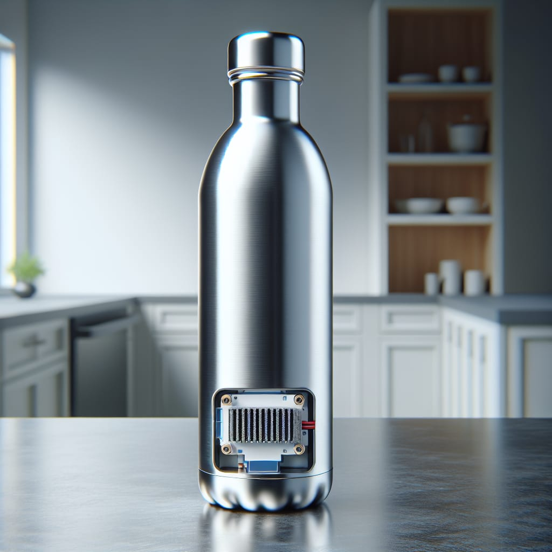

Comercialización

Este producto se puede posicionar como ideal para viajeros, deportistas y profesionales en movimiento que buscan mantener sus bebidas frías por más tiempo. La promoción debe resaltar su facilidad de uso, eficiencia energética, y capacidad de mantener una temperatura constante. Estrategias de marketing pueden incluir demostraciones en redes sociales, colaboraciones con influencers, y presencia en tiendas físicas como cadenas de supermercados y abastecedores y en línea especializadas en gadgets y productos innovadores. Además, enfatizar una garantía de calidad y un diseño atractivo ayudará a captar la atención del consumidor.

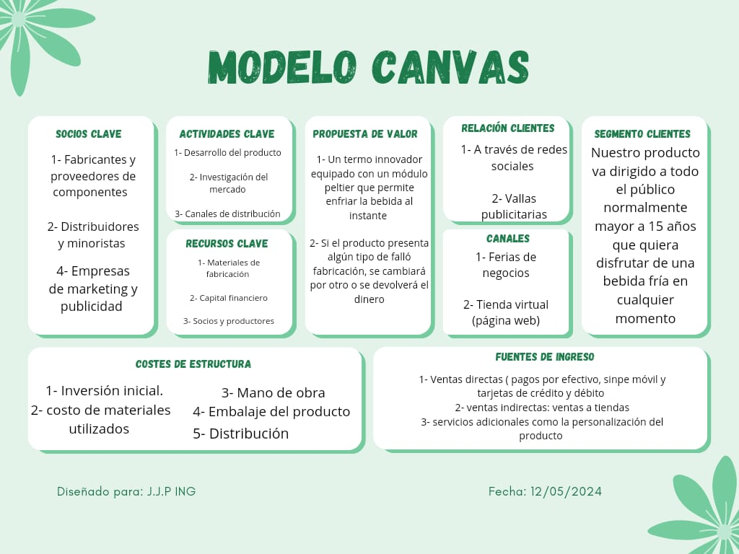

Modelo de negocio

Propuesta de valor: La propuesta de valor está en que el producto es una comodidad y solución a un problema de todos y de todo momento que es el de bebida a una temperatura fría sin necesidad de ayuda de ningún electrodoméstico.

Segmento de clientes: Nuestro segmento de clientes está en los trabajadores ya sea al aire libre o en oficina como, por ejemplo carpinteros, electricistas o profesionales.

Datos demográficos

Edad: Mayores de 18 años
Género: Ambos géneros
Ubicación: Todo Costa Rica
Nivel educativo: Educación universitaria o superior
Ocupación: Profesionales y jóvenes con oficios
Estado civil: Casados, solteros, unión libre.

Psicográficos

Intereses: Salud y comodidad
Valores: Salud corporal
Estilo de vida: Personas con problemas al acceso a electrodomésticos
Relaciones con los clientes: A través de redes sociales y vallas publicitarias.

Estrategia de difusión

Contenido de marketing: Contenido en redes sociales, material de publicidad.
Redes sociales: Instagram, tiktok, facebook.
Estrategia de permanecía: Ofrecer garantía.
Canal: Utilizaremos tanto canal directo como indirecto.
Actividades clave: Desarrollo del producto, investigación del mercado, canales de distribución.
Alianzas clave: Proveedores de materiales, fabricantes y ensambladores.
Costos fijos: Electricidad, alquiler de local, salarios.
Costos variables: Materia prima, publicidad, transporte y envío.

Ingresos

Fuentes de ingresos:
Las fuentes de ingreso están en aprovechar las oportunidades y saber vender el producto de la mejor forma ya que eso ayudara a ampliar los ingresos y tener seguridad financiera, se tendrán varios ingresos generados mediante las ventas en línea y ventas en tienda física.

Conclusiones

Las personas no se hidratan lo suficiente
El agua fría es muy beneficiosa
Este producto fomentaría y ayudaría a la comodidad y buenos hábitos de las personas
El Frosty-Termo sería una gran ayuda con el calor, debido al clima cambiante en Costa Rica, así evitando en muchos casos la insolación.

Bibliografía
Aquae, F. (2022). Beber agua :10 beneficios para nuestra salud .
Muñoz, D. (2023). Las ventajas y desventajas de tomar agua fría.
Smoot, J. (2018). movimiento e ingeniería de aplicaciones en CUI Devices.

